Инструкция по организации конкурса

- Внимательно ознакомьтесь с документами, отправленными Вам по электронной почте.
- Проинформируйте школьников и их родителей о предстоящем конкурсе.
- Организуйте сбор денежных средств с учеников (75 рублей за одного участника), желающих принять участие в конкурсе. Составьте списки участников по классам.
- С каждого организационного взноса вычтите 10 рублей. Эти средства нужны организатору конкурса в образовательном учреждении для того, чтобы распечатать бланки заданий, бланки ответов, документы, квитанцию.
- Общую сумму собранных средств, учитывая вычеты, описанные в предыдущем пункте, переведите на расчетный счёт организаторов конкурса. Для этого:
- Распечатайте бланк квитанции (прилагается в архиве);
- Заполните пустые графы. В графе «Сумма орг. взноса (руб.)» укажите сумму к оплате с учётом вычета, т.е. умножьте количество участников на 65 рублей;
- Обратитесь в любое отделение ОАО Сбербанка России или любой другой коммерческий банк, предоставив кассиру заполненную квитанцию и денежную сумму;
- Оплатите указанную в квитанции сумму и комиссию, получите квитанцию или чек, подтверждающие факт оплаты, и сохраните их у себя.
- Подайте заявку на участие в конкурсе на сайте.
Первый способ:
Необходимо зайти на сайт http://остров-знаний.рф и выбрать вкладку «Подать заявку»
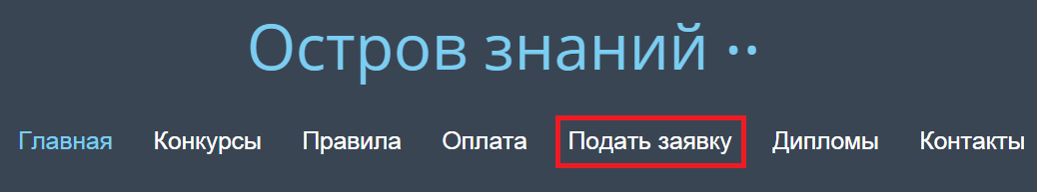
Будьте предельно внимательны при заполнении. Все Ваши данные, указанные в заявке, будут использованы для почтовых отправлений! Почтовый адрес указывайте в заявке точно и правильно, ведь все наградные материалы будут высланы на адрес, указанный Вами в заявке. Убедительная просьба, указывайте свой домашний адрес, а не школьный. Извещения, отправленные в школу, могут затеряться, и посылка не будет получена вовремя. Задания к конкурсу будут высланы на e-mail, который Вы указали в заявке. Добавьте отсканированный или сфотографированный чек. Получите первое уведомление о принятии Вашей заявки на рассмотрение в форме электронного письма на e-mail, указанный в заявке (5-10 минут), и второе уведомление о подтверждении Вашей заявки (24-36 часов).

Второй способ:
Откройте документ «Бланк заявки». Инструкция внутри.
- В дни, указанные в графике проведения конкурса, на электронный адрес, который Вы указали в бланке заявки, будет произведена отправка бланков с заданиями конкурса и бланков ответов. Помимо этого, все необходимые документы для проведения конкурса будут опубликованы на сайте с возможностью скачивания. Скачайте их. Распечатайте нужное количество материалов.
- Проведите конкурс в срок, указанный в графике проведения конкурса.
- После проведения конкурса, рассортируйте бланки по классам, сложив их в одну стопку.
- В зависимости от количества и веса бланков ответов, сформируйте бандероль или посылку, в которую вложите отсканированный бланк заявки с чеком (квитанцией), бланки с ответами участников, список всех участников на отдельном документе.
- В соответствии с графиком проведения конкурса отправьте бандероль или посылку Почтой РФ по адресу:
Куда: 623100, Свердловская область, город Первоуральск, а/я 928
Кому: Гатауллиной Диане Дамировне
Квитанцию об отправке обязательно сохраните!
Внимание! Все вышеперечисленные документы можно отправить и в электронном варианте. Таким образом, бланки мы получим гораздо быстрее, а значит, и проверка будет произведена в более сжатые сроки. Письма отправлять на адрес o.znany@yandex.ru
- Результаты конкурса будут выложены на сайте www.остров-знаний.рф в сроки, указанные в графике конкурса.
- Получите дипломы, сертификаты и благодарственные письма на Почте РФ. Эти материалы будут отправлены по адресу, указанному в заявке! В соответствии с количеством баллов и местом каждого участника, заполните дипломы и сертификаты.

С уважением, организаторы конкурса.

